Демоверсия
контрольной работы № 1 по истории
по теме «История Нового времени XIX - начало XX в.»
для обучающихся 9-х классов

Инструкция по выполнению работы:

На выполнение работы по истории дается 45 минут. Работа состоит из 21 задания: 13 заданий с выбором ответа, 6 заданий с кратким ответом, 2 задания с развернутым ответом.

ЧАСТЬ 1. Базовый уровень
Каждое задание оценивается в 1 балл.
- Наполеон был провозглашен императором французов в 1) в 1799 году 2) в 1802 году 3) в 1804 году 4) в 1810 году

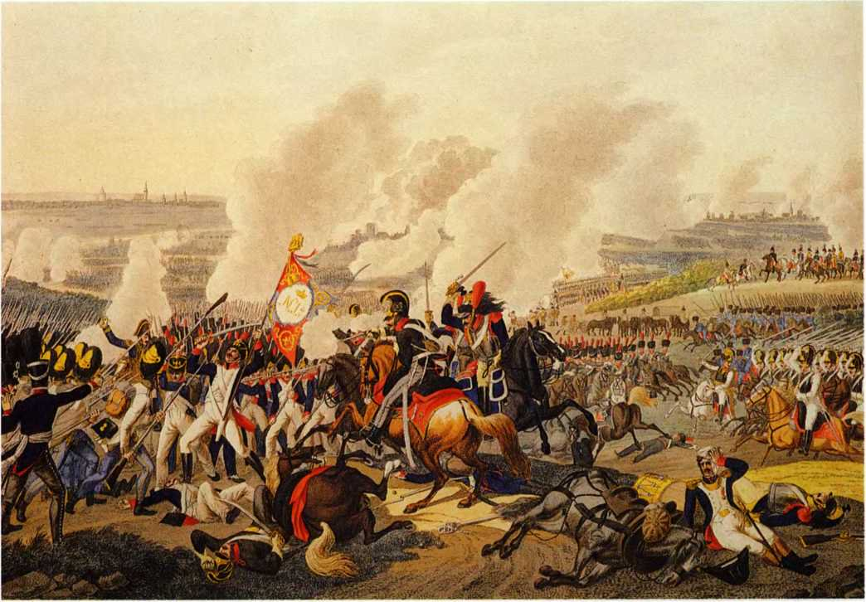
- Какое название получило сражение под Лейпцигом между союзными войсками и Наполеоновской армией?

- Назовите понятие, соответствующее описанию
Это система мер, введенная Наполеоном, запрещала всем зависимым от Франции странам торговать с Англией. 1) торговая война 2) континентальная блокада
3) «закрытие» Англии 4) санкции против Англии

- Найдите лишнее. Причины ослабления империи Наполеона. 1) спад промышленности и торговли
2) недовольство французского народа непрерывными войнами 3) отказ Наполеона от завоевательной политики
4) разгром французской армии в России.

- Назовите принцип, объединяющий эти понятия и положения. Свобода личности, свобода слова, вероисповедания, свобода предпринимательской деятельности. 1) это положения консервативного учения 2) это положения социалистического учения 3) это положения либерального учения. 4) это положения анархизма.

- Во главе национально-освободительного движения в Латинской Америке в первой трети 19 века стоял 1) Камило Кавур 2) Симон Боливар 3) Джузеппе Гарибальди 4) Отто фон Бисмарк.

- Выберите из списка лишнюю причину. Причины достижения независимости странами Латинской Америки в первой трети 19 века было:
1) доктрина Монро, принятая США
2) помощь Латиноамериканским странам со стороны России
3) европейские метрополии в первой трети 19 века были заняты проблемами в Европе
4) декреты об отмене рабства и наделении землей тех, кто присоединится к повстанческой армии, принятые руководителями революционной борьбы.

- В 1848-1849 годах в Европе прозошли революции. Из списка европейских стран удалите страну, которая не была охвачена революционным движением в указанный период. 1) Франция 2) Дания 3) Австрия 4) Германия.

- Интересами борьбы за объединение страны были порождены революции 1848-1849 г.г Укажите неверный ответ. 1) во Франции 2) в Италии 3) в Германии 4) в Англии

- Кому принадлежат слова: «Кто хочет править Германией, должен ее себе завоевать… Пруссии предначертано стать во главе Германии, это заложено во всей нашей истории». 1) К. Марксу 2) Наполеону III 3) К. Кавуру 4) Вильгельму I.

- Назовите главное требование чартистского движения в Англии.
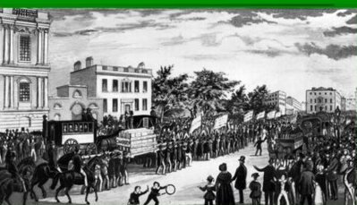

- В ходе Гражданской войны между Севером и Югом 1861-1865 гг. в США решался вопрос 1) отмены рабства 2) введения единой религии 3) выход северных штатов из состава США 4) достижения независимости от Англии.

- Важную роль в победе Севера над Югом во время Гражданской войны в США сыграл 1) закон о гомстедах 2) образование Конфедерации 3) избрание А. Линкольна президентом США 4) создание республиканской партии.

- Назовите страну, которая соответствует описанию. Старейшая конституционная монархия в Европе, в 19 веке – «мастерская мира», «мировой извозчик». 1) Франция 2) Германия 3) Италия 4) Великобритания.

- Выражение «открытие» Японии связано с 1) научными открытиями японских ученых 2) первым посещением европейцакми Японии 3) открытием в Японии новых источников энергии 4) насильственным вторжением западной цивилизации в японское общество в 19 веке.

ЧАСТЬ 2. Повышенный уровень.
Каждое задание оценивается в 2 балла.

- Соотнесите события 19 века и государства, в которых они произошли.
1 | Революция Мэйдзи | А | Китай
2 | Восстание тайпинов | Б | Индия
3 | Восстание сипаев | В | Турция
4 | Политика танзимата | Г | Япония

- Сравните идеи либерализма и социализма. Выберите и запишите в первую колонку таблицы порядковые номера черт сходства, а вторую – порядковые номера черт различия.
1) сохранения частной собственности
2) признание революции как возможного средства переустройства общества
3) предоставление прав и свобод
4) отмена частной собственности
Черты сходства |  | Черты различия

- Расположите события, связанные с Наполеоном Бонапартом, в хронологическом порядке. Укажите ответ в виде последовательности цифр выбранных элементов.
- поход в Россию
- «сто дней» Наполеона
- провозглашение Наполеона императором
- ссылка на остров Эльба

- Впишите слово, пропущенное в схеме. Двухпартийная система в Великобритании
Тори | ?
Виги | Либеральная партия

- Какое историческое событие отражено на данной карте? Назовите ДВА имени исторических деятелей – участников этого события.
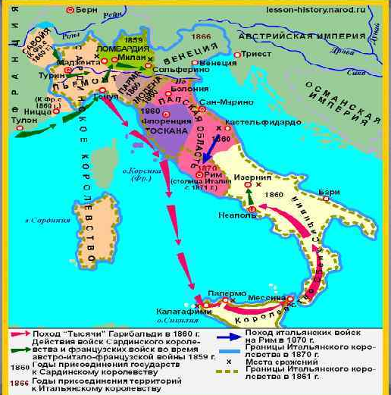

- Какие противоречия определяли характер международных отношений на рубеже 19-20 веков? Назвать не менее трех.

Ответ можно оформить в виде таблицы
Государство | Государство | По какому поводу конфликтовали

Критерии оценивания
Отметка | 5 | 4 | 3 | 2
Количество баллов | 27-24 | 23 - 18 | 17 – 13 | 12 – 0

